UNIT 3: GOOD MORNING!
LESSON 2: WHAT’S FOR BREAKFAST?

Dragi učenici,

Na današnjem satu ćemo naučiti imenovati hranu koju najčešće jedemo za doručak.

Pa krenimo
Za početak recite što vi najčešće jedete za doručak? Što najviše volite jesti za doručak?

Sada je vrijeme da naučimo imenovati hranu koju jedemo za doručak na engleskom jeziku. U tome će nam pomoći ova poveznica. Stisnite poveznicu I otvorit će vas se kartice na kojima se nalaze slike hrane, a ujedno ćete I čuti kako se te riječi izgovaraju na engleskom. Pogledajte slike I ponovite riječi koje čujete.
https://quizlet.com/_asaxfr?x=1jqt&i=2qld1n

Bravo! Došlo je vrijeme da otvorite svoje crtančice. Nacrtajte slike I prepišite sljedeće riječi (sve radimo isto kao I kada smo pisali članove obitelji):

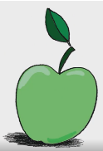 AN APPLE
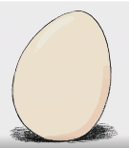 AN EGG
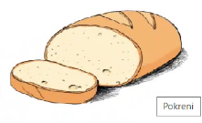 BREAD
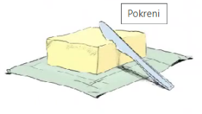 BUTTER
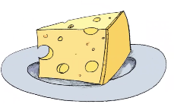 CHEESE
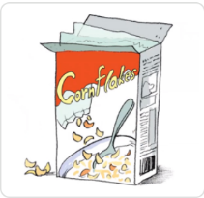 CORNFLAKES
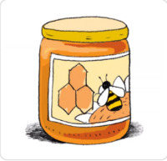 HONEY
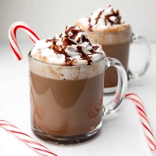 COCOA
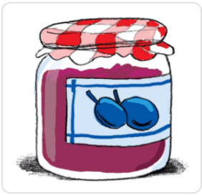 JAM
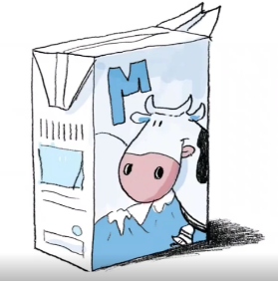 MILK
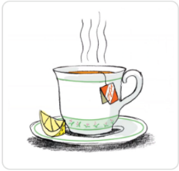 TEA
WATER

